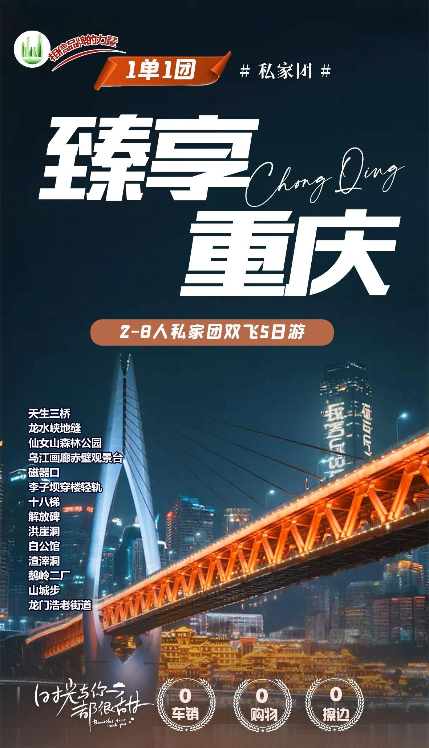
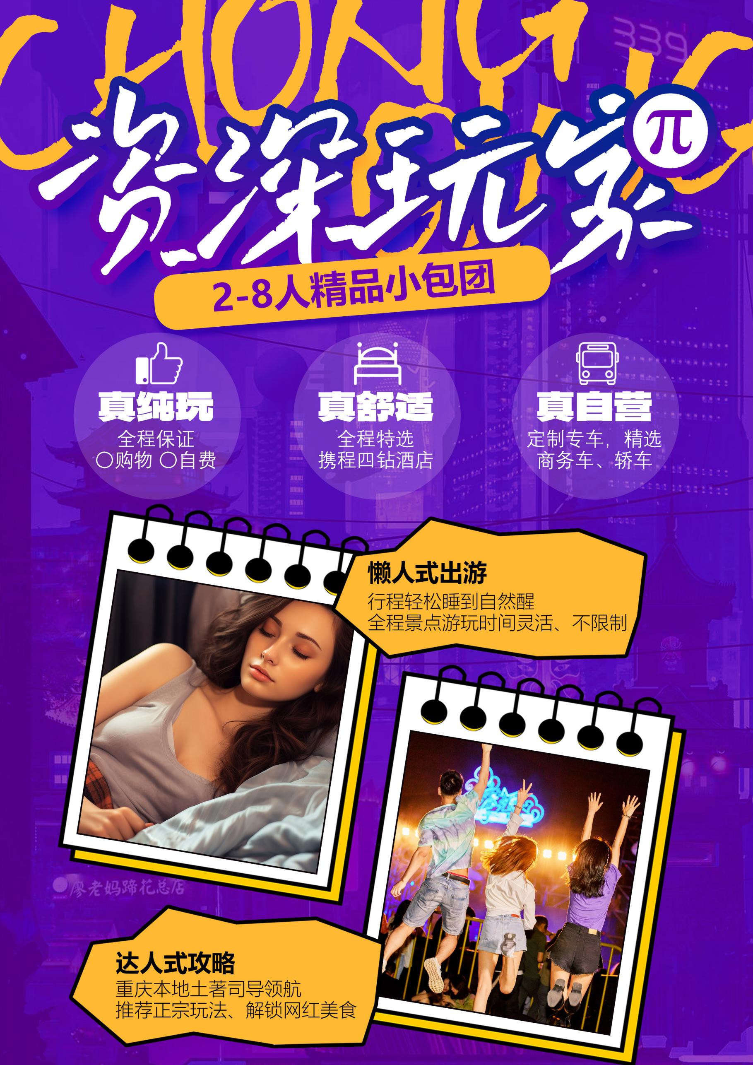
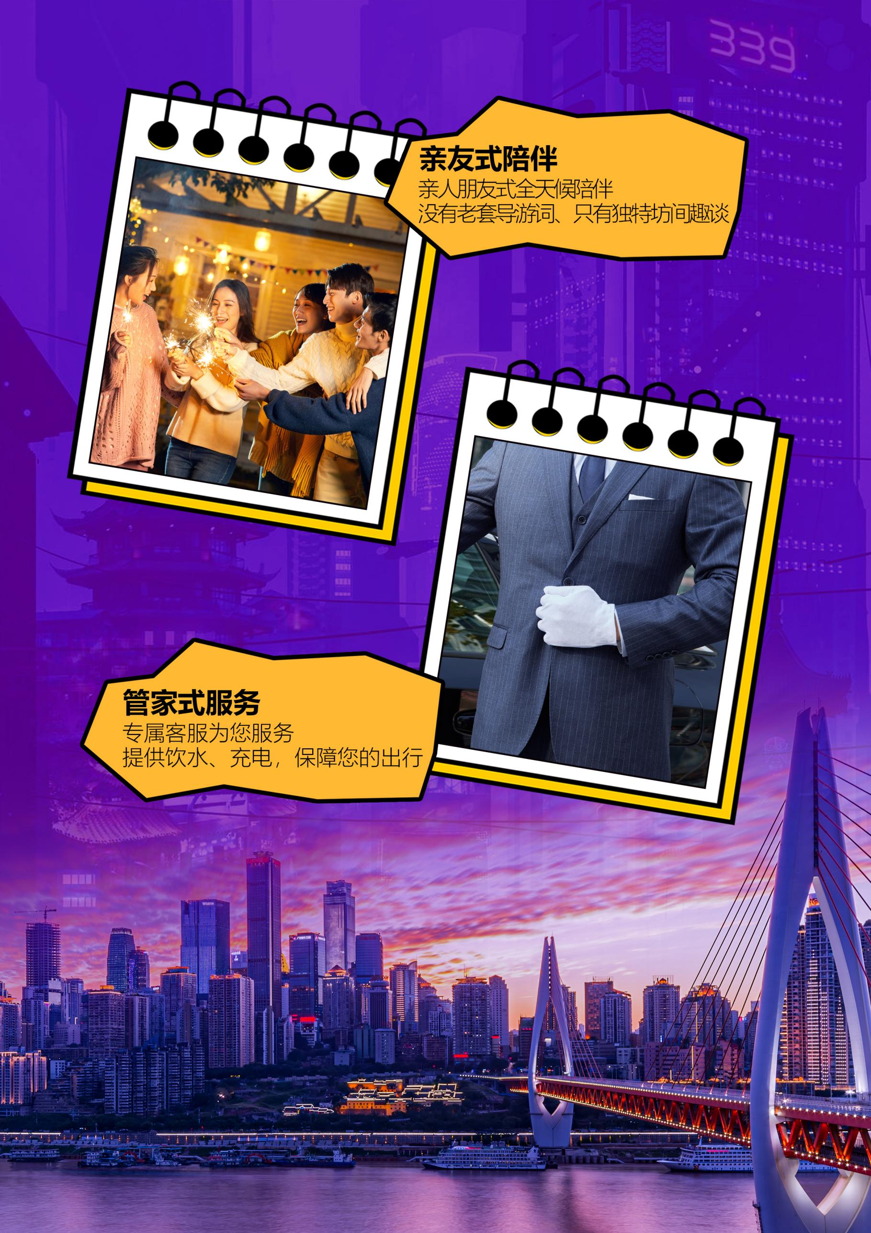
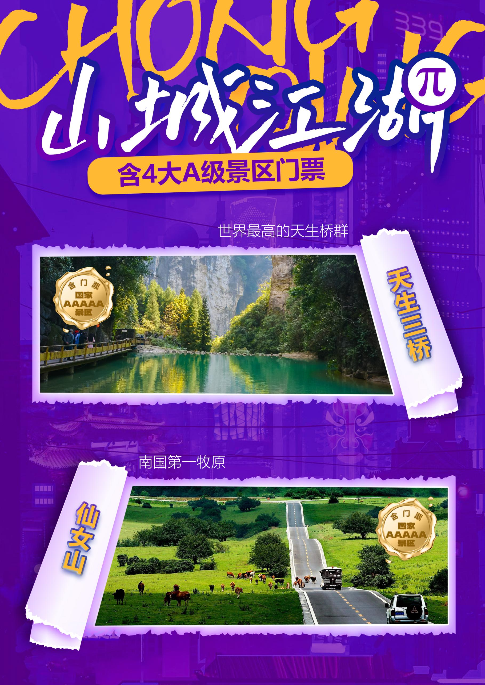
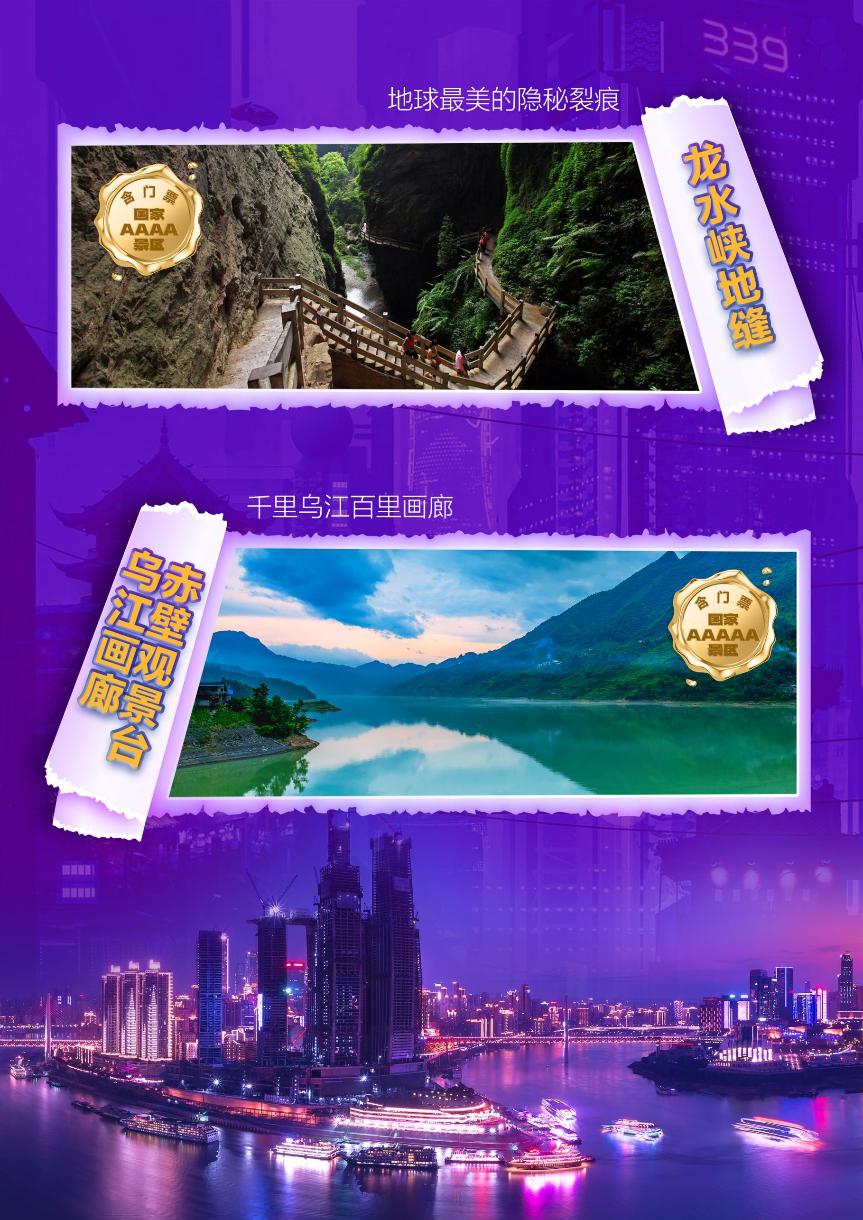
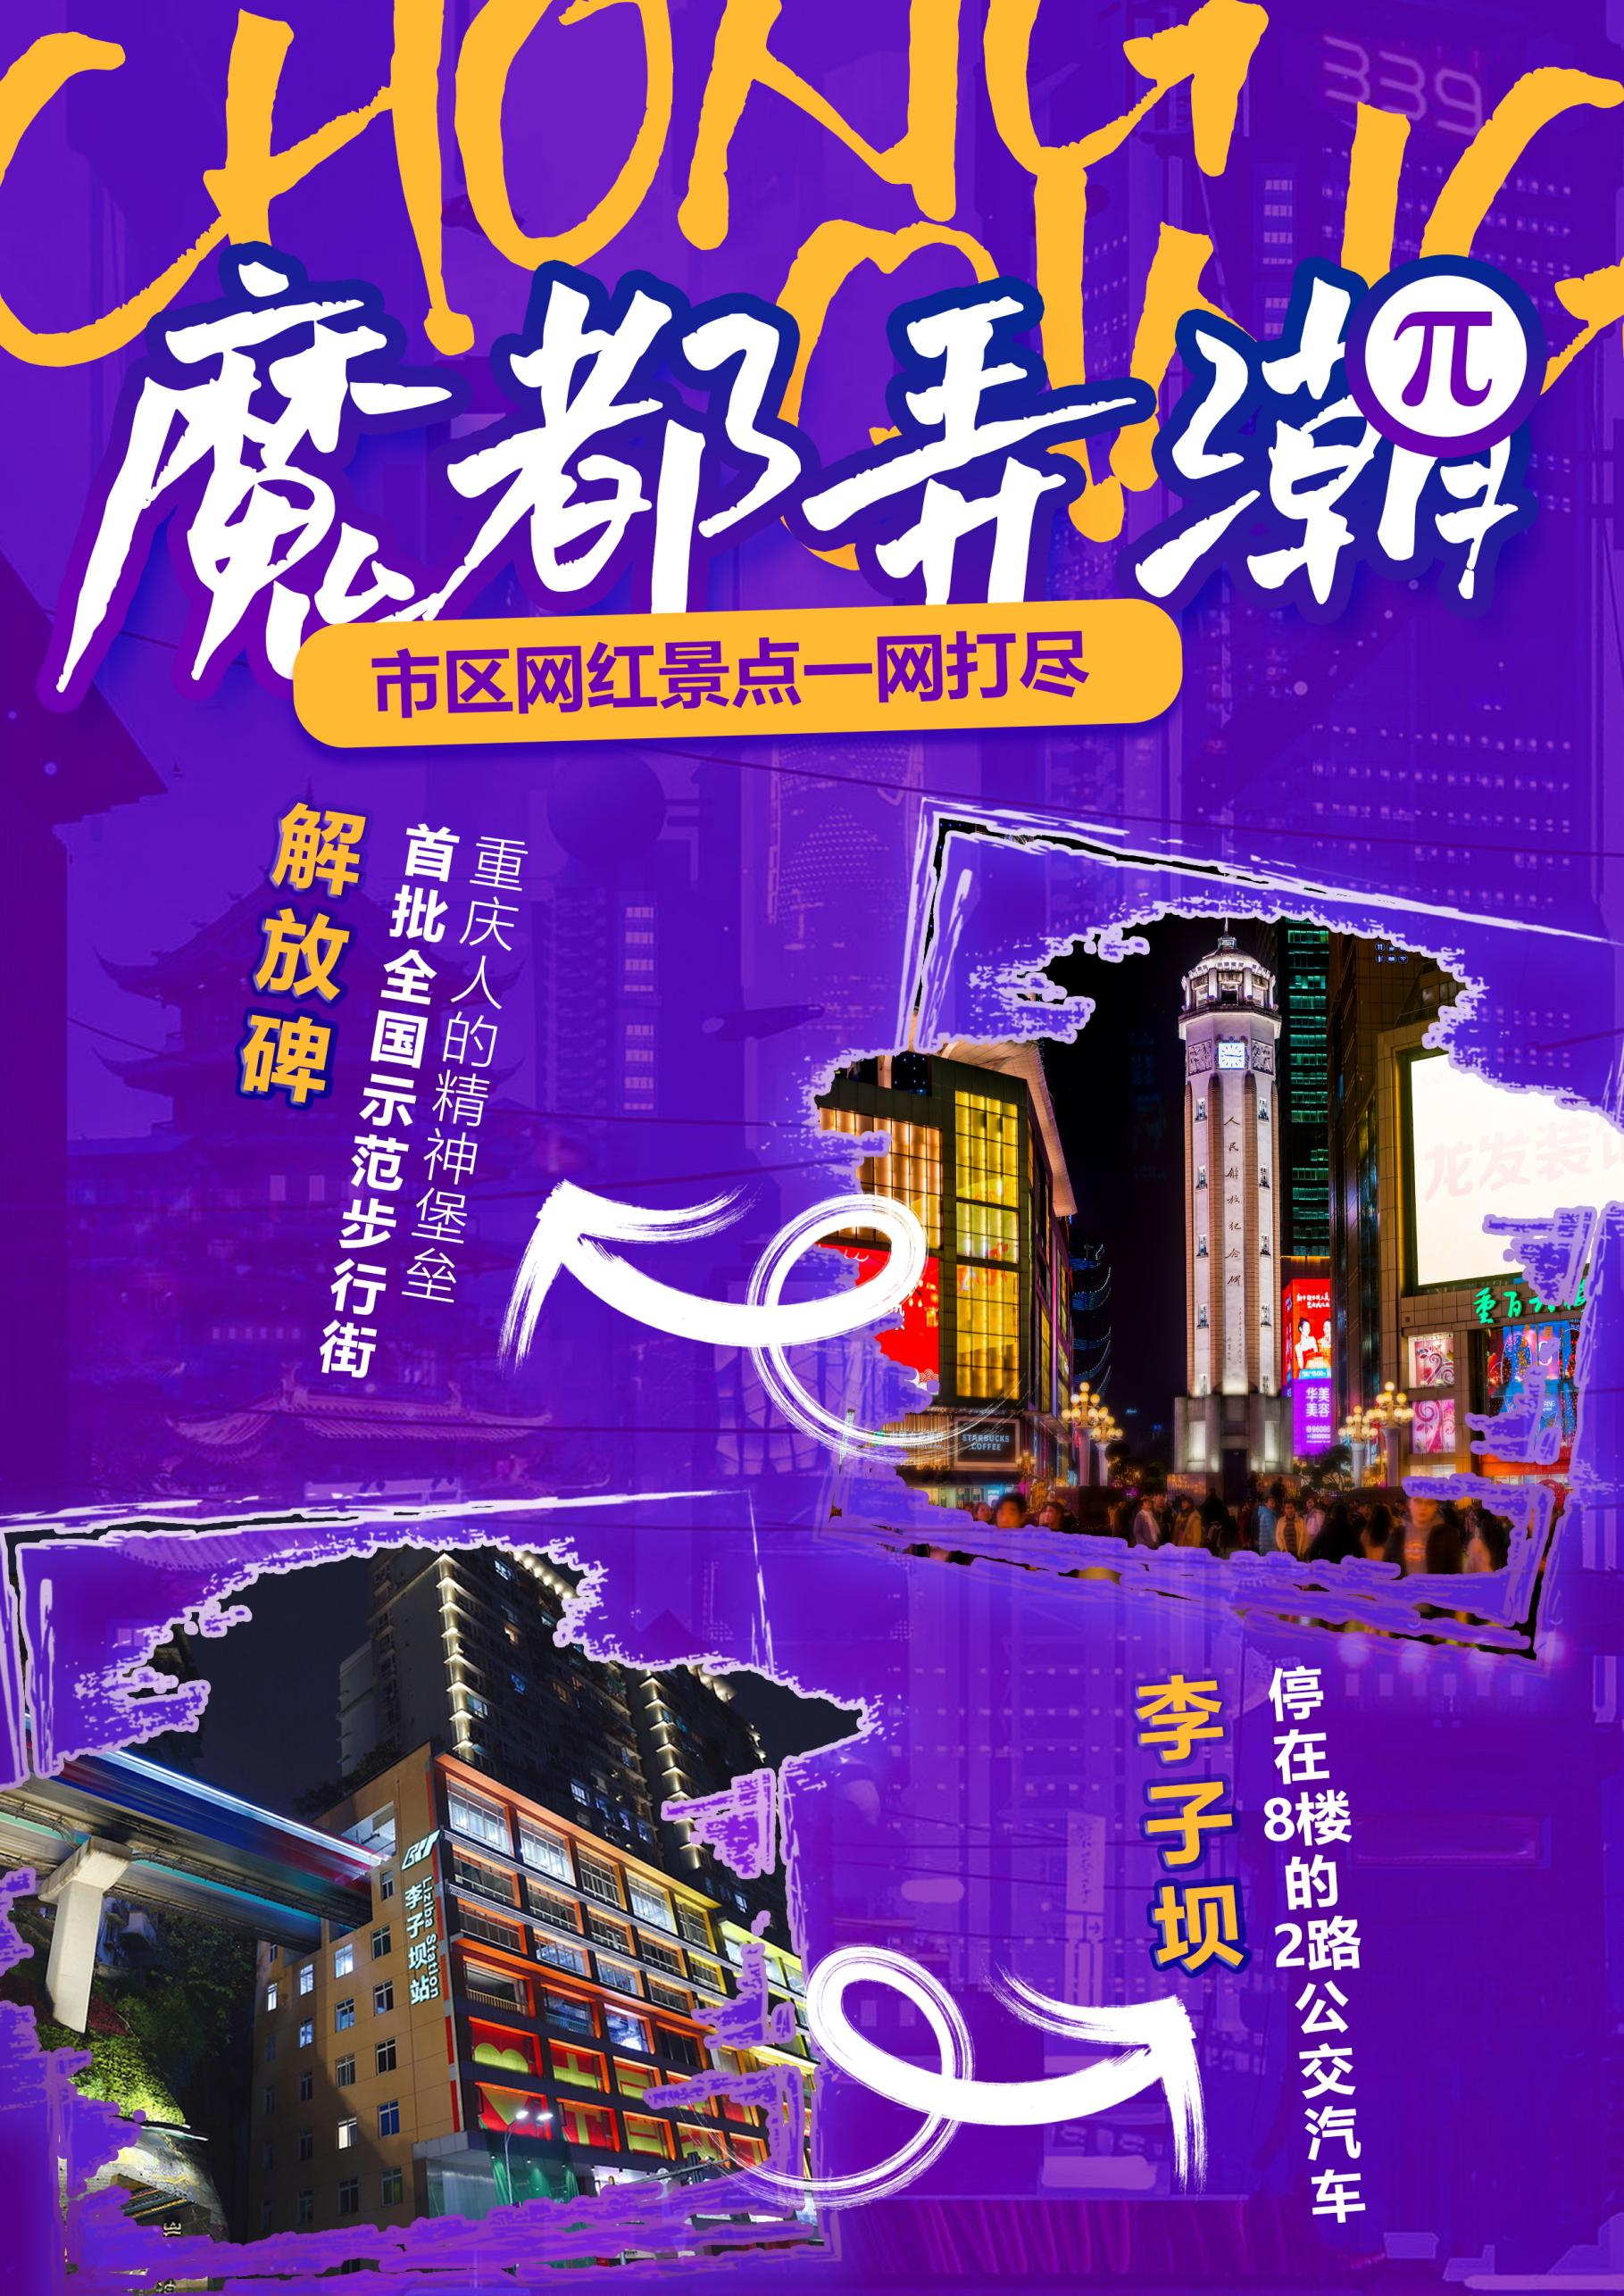
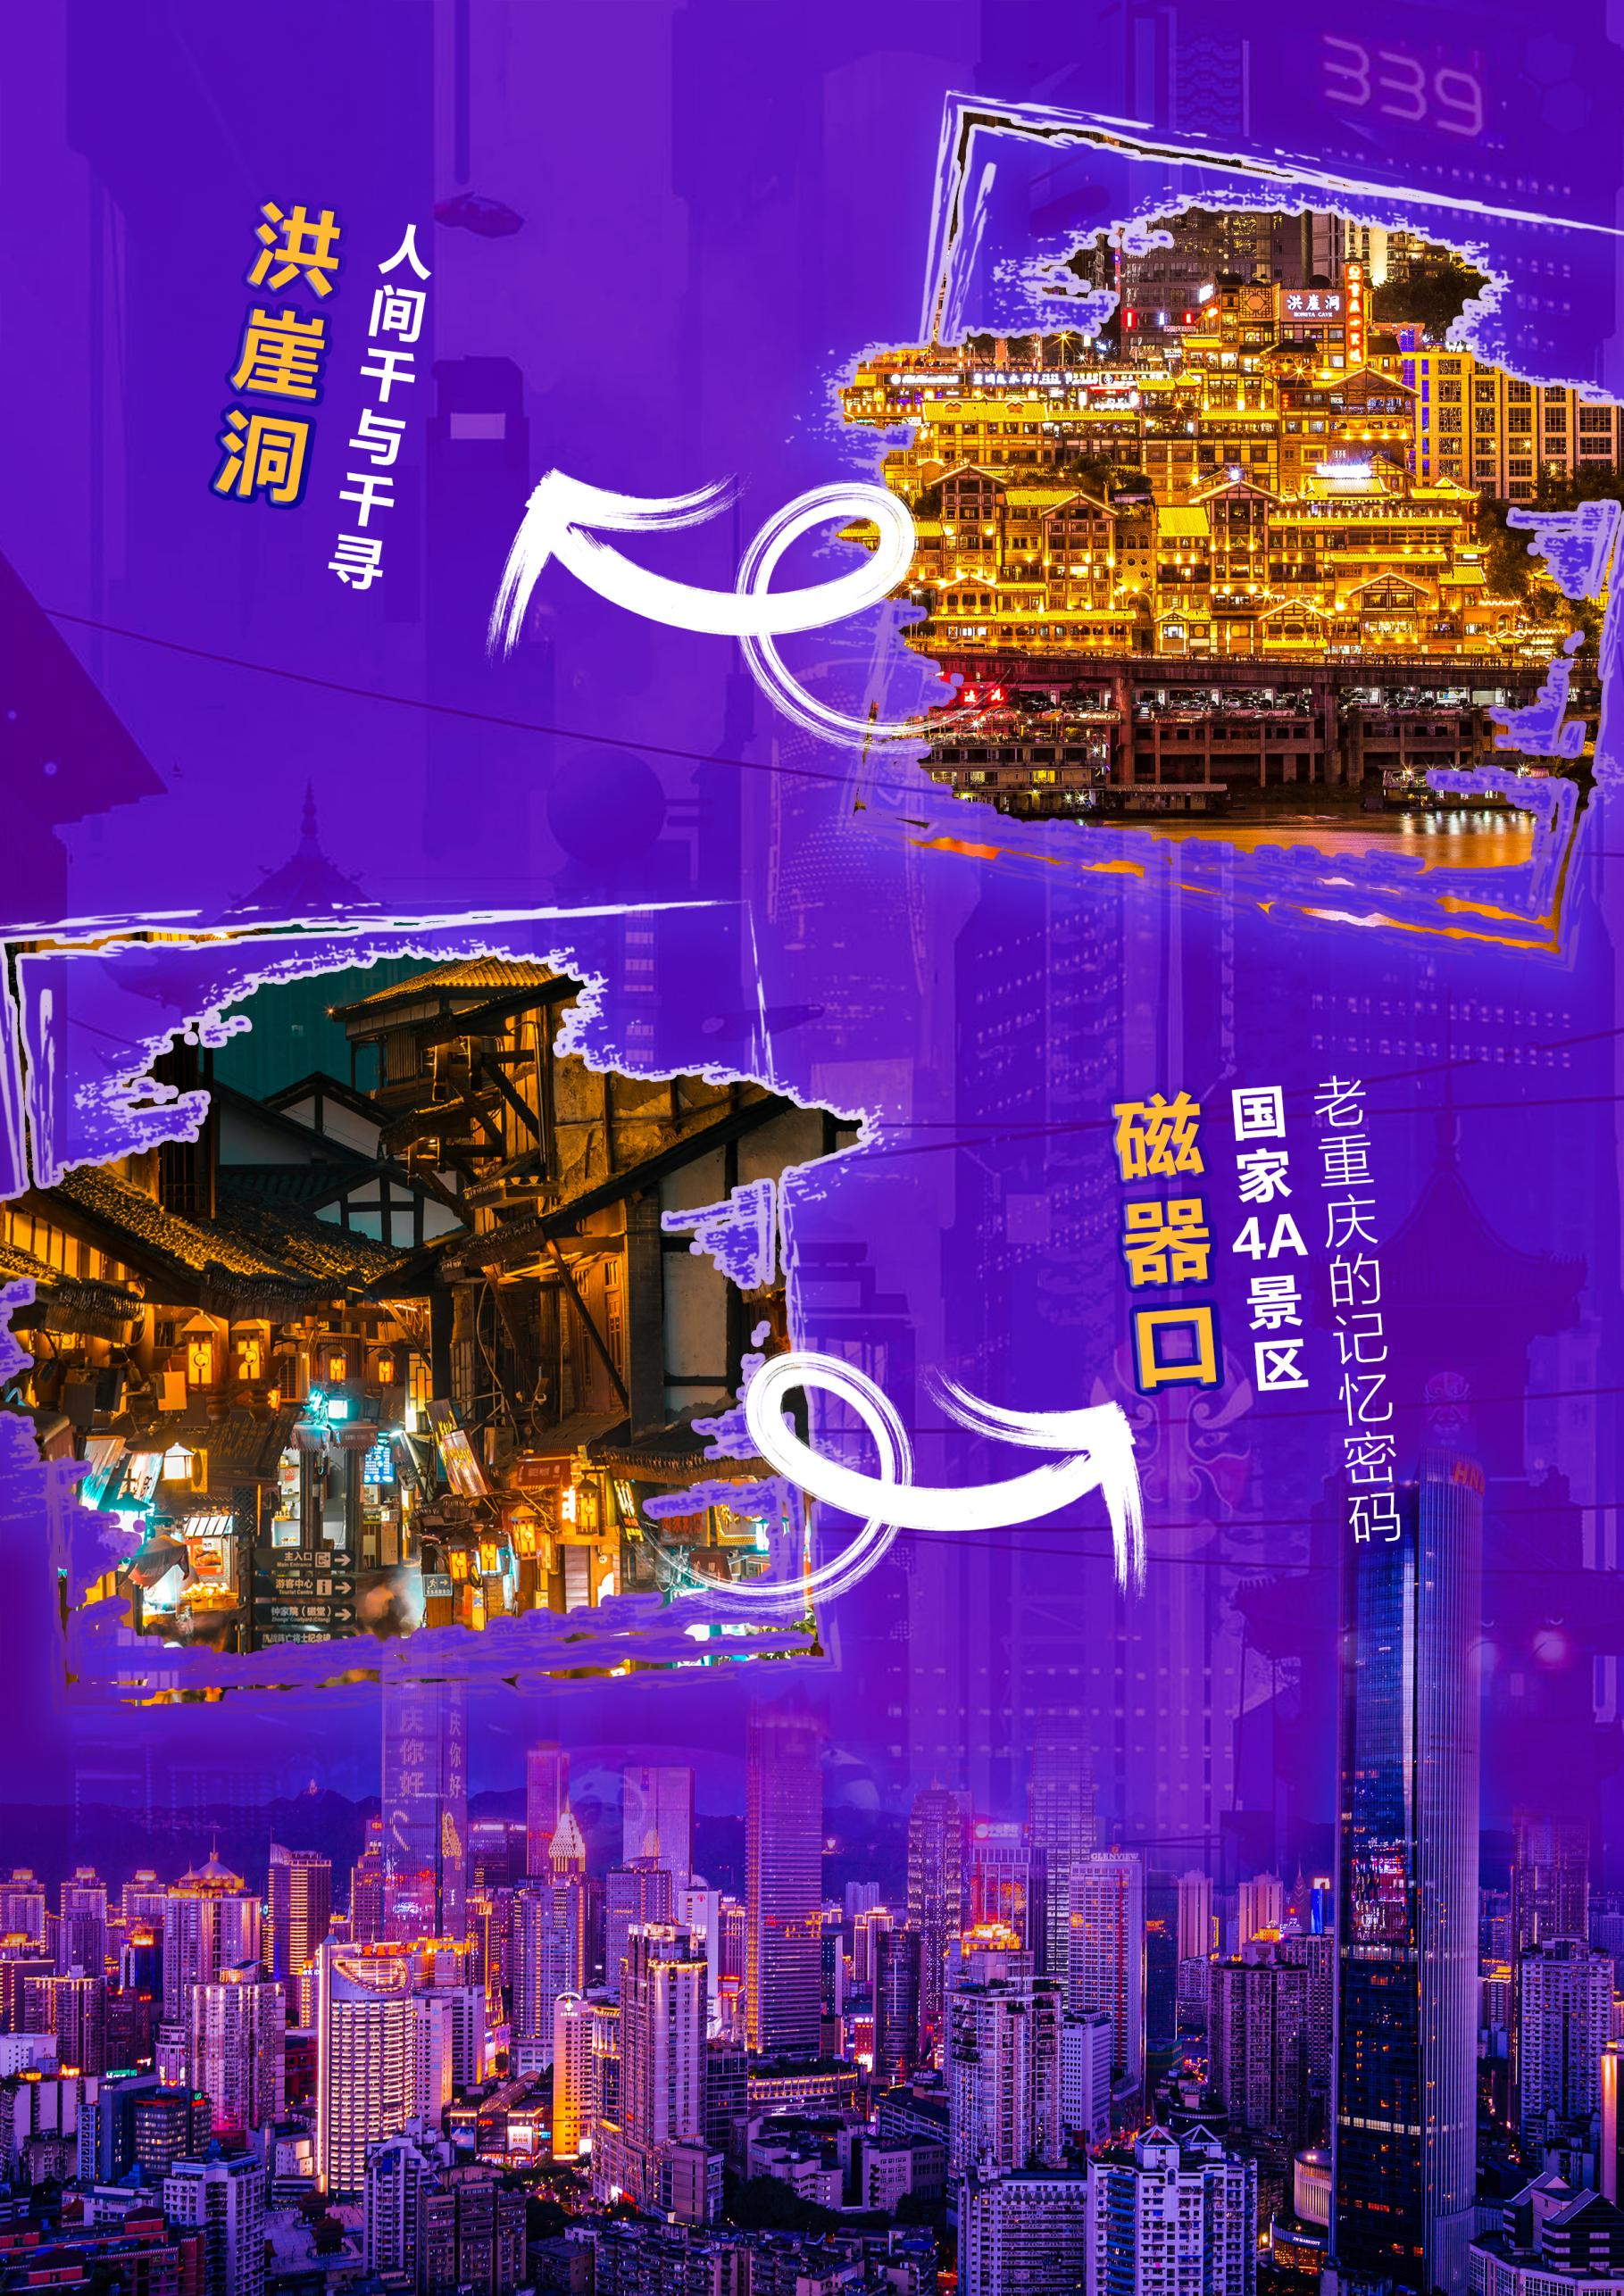
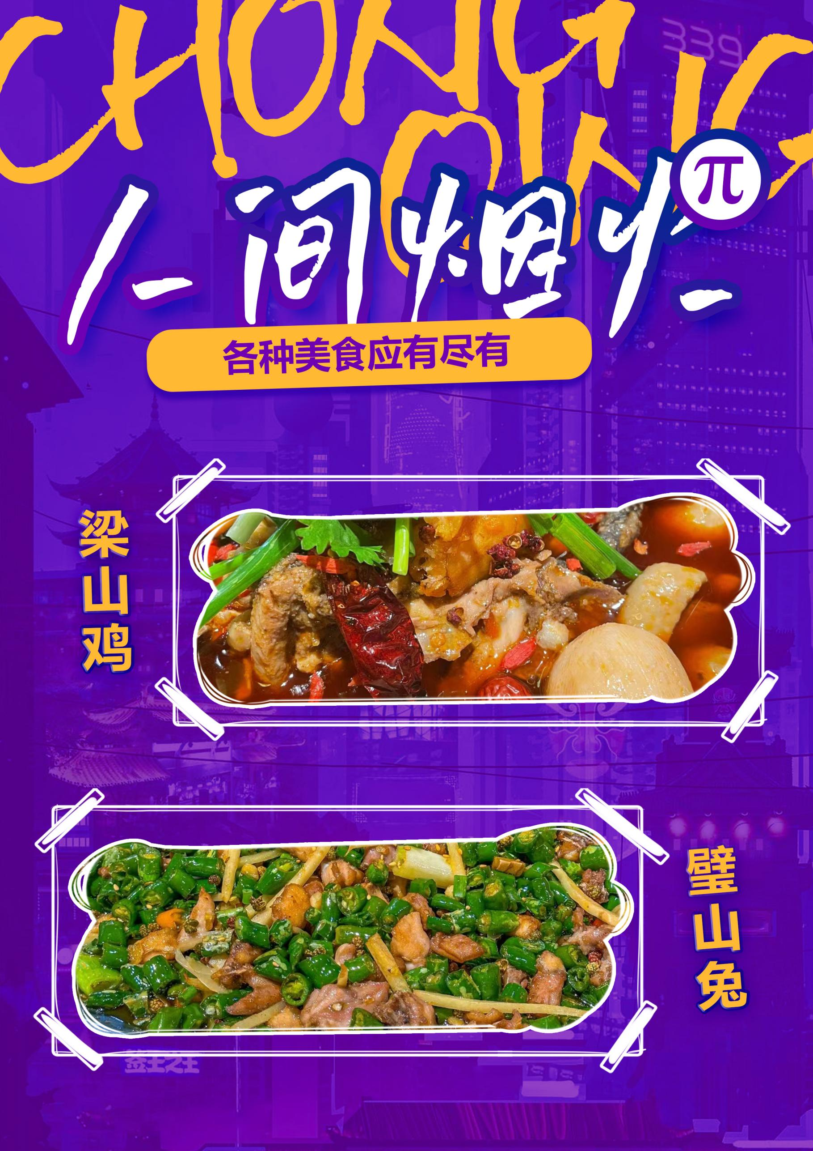
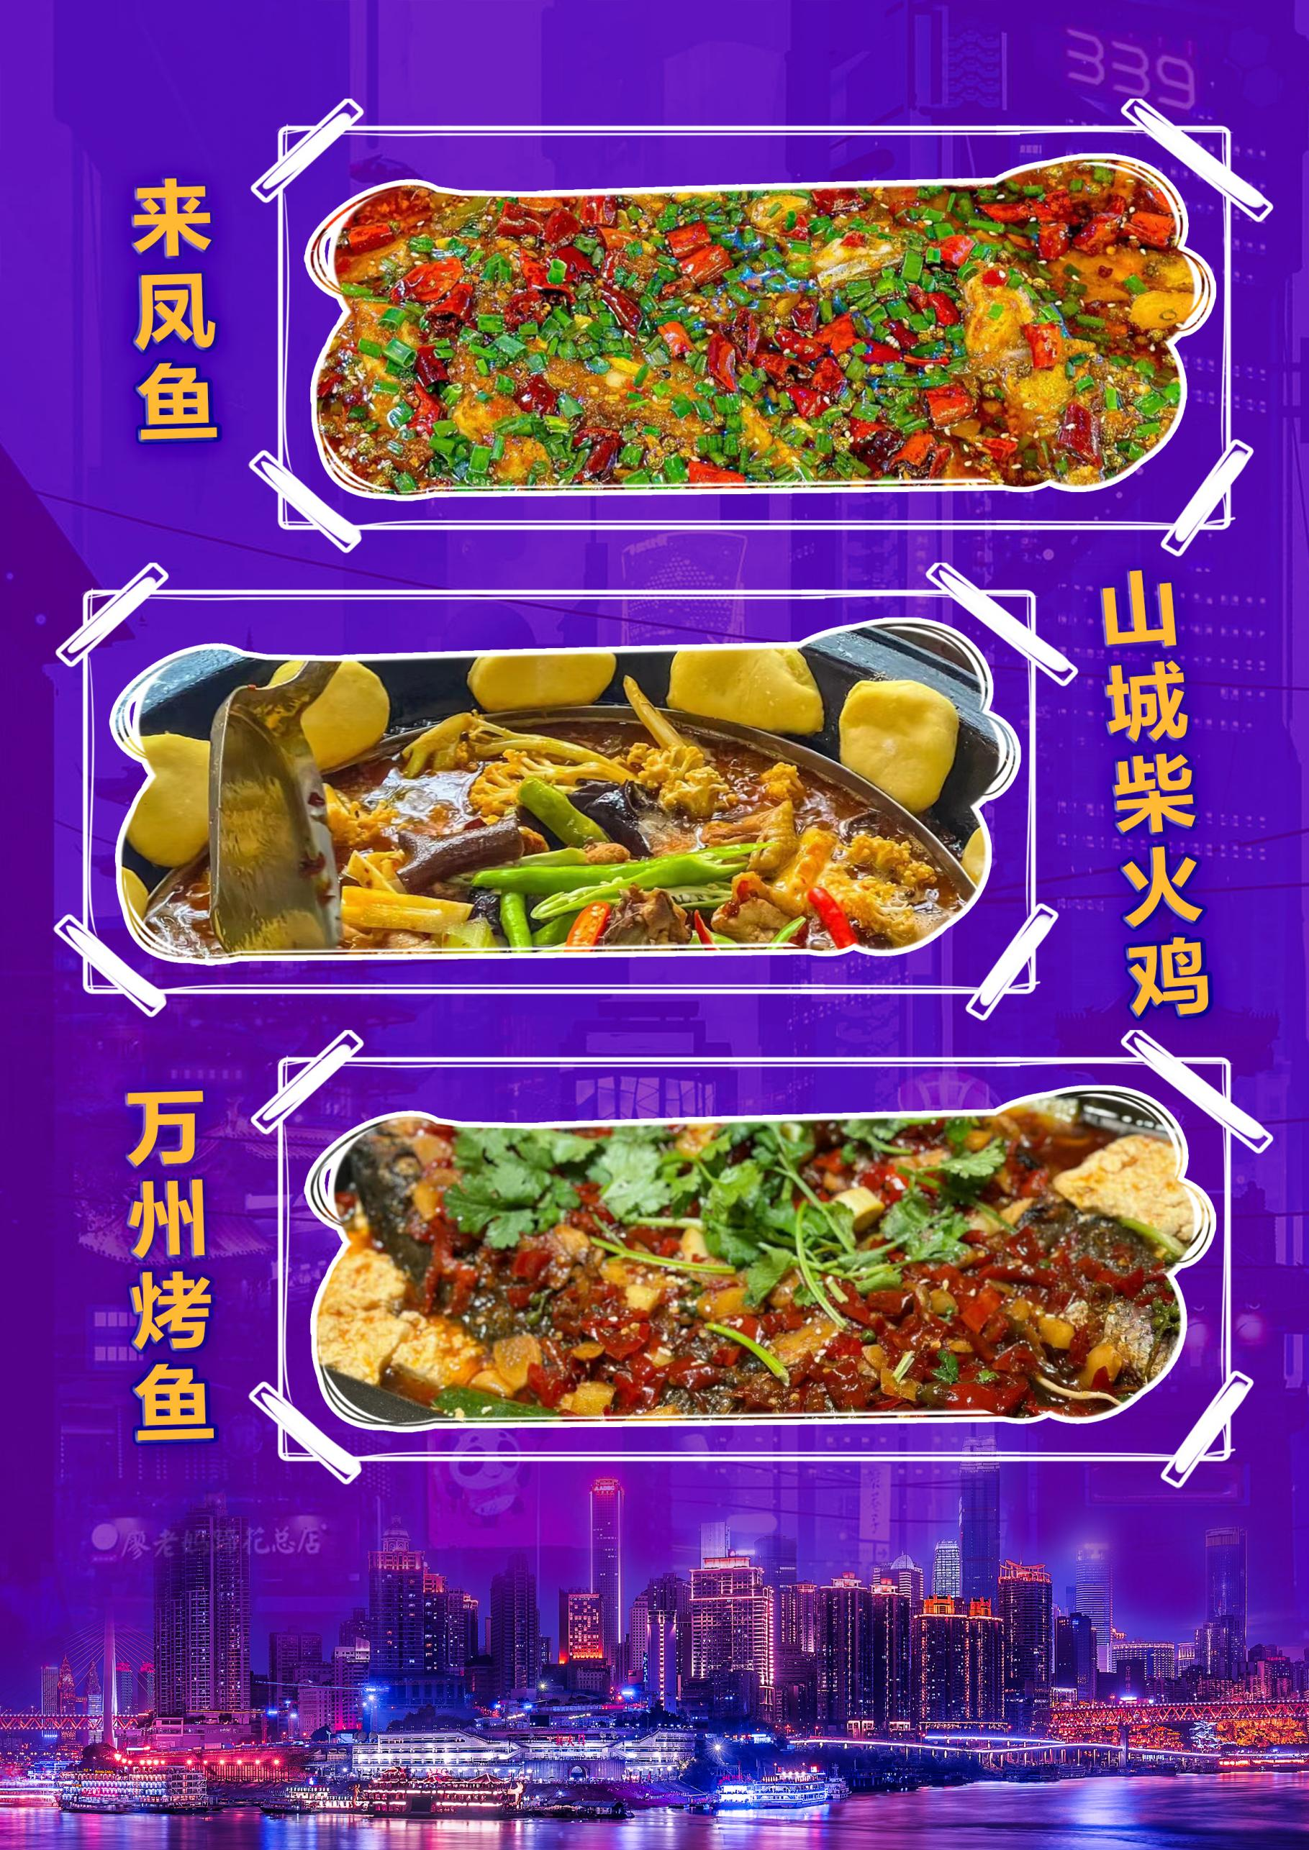
【臻享重庆】2-8人私家团
天生三桥/龙水峡地缝/仙女山大草原/乌江画廊赤壁观景台/龙门浩老街/解放碑/洪崖洞（非夜景）/渣滓洞/白公馆/磁器口/李子坝轻轨穿楼/鹅岭二厂/山城步道/十八梯双飞5日游
2-8人小包团（1单1团）全程0购物
【小包团】2-8人精品小包团，土著带您玩！
【豪华商务车】用心只为您提供舒适型轿车，根据人数定车型！
【慢慢旅游】睡到自然醒、全程景点游玩时间灵活、不限制、深度体验！
【舒适住宿】全程当地豪华酒店、给您一个安心睡眠！
【管家式】专属客服为您服务、有任何问题联系客服、提供饮水、保障您的出行！
【优选景点】乌江画廊赤壁观景台、武隆天生三硚、龙水峡地缝、仙女山、网红打卡李子轻轨、
洪崖洞、解放碑、磁器口、渣滓洞、白公馆、龙门浩老街、鹅岭二厂、第三步道、十八梯
【赠送特产】独家每人赠送重庆土特产！
张艺谋曾在这里拍摄了《满城尽带黄金甲》，变形金刚4曾在这里取景
景区以天龙桥、青龙桥、黑龙桥三座气势磅礴的石拱桥组成
仙女山大草原被誉为“南国第一牧场”。
拒绝购物，我们只做真纯玩，让您全程享受真正的VIP服务，体验“真正的旅游”
天数 | 行程安排 | 用餐 |  |  | 入住地区
D1 | 出发地重庆 | × | × | × | 重庆
D2 | 天生三桥-龙水峡地缝 | √ | × | × | 武隆
D3 | 仙女山大草原-乌江画廊赤壁观景台-龙门浩老街-解放碑-洪崖洞（非夜景） | √ | × | × | 重庆
D4 | 渣滓洞-白公馆-磁器口--李子坝轻轨穿楼-鹅岭二厂-山城步道-十八梯 | √ | × | × | 重庆
D5 | 重庆出发地 | √ | × | × | 回家
备注：行程安排在不减少景点情况下,导游在实际操作中根据情况可以灵活调整行程游览顺序
第一天 出发地→重庆 用餐/自理 住宿/重庆
抵达山城雾都-重庆，重庆专职人员在火车站或机场迎接，送酒店入住后自由活动。
【今日抵达重庆后接站司机会在车站迎接，请每位游客下车后保证手机畅通，等侯旅行社工作人员迎接，不要随便和陌生人交流，不要与陌生人随意走动，我社接站司机均有统一的工作牌，请认明并确认身份才上车】
★送至酒店自行办理入住后自由活动，无行程安排，不含导服、餐、车服务；由于线路为当地散客拼团，在不减少景点的情况下，行程游览顺序可能会有所调整。司机将在晚19点至22点之间短信或电话联系您第二天的接车时间，请您保持手机畅通。
★酒店押金请酒店前台自付，并保管好押金条，第二天退房时检查无误退还。
第二天 天生三桥-龙水峡地缝 用餐/早 住宿/武隆
07:00 享用早餐——早上 8:00 左右在酒店大堂集合出发（出团前 1 天师傅通知为准），
游览【天生三桥景区】（游览2.5个小时左右，需换乘景区交通车统一进出，换乘车费40元/人，旋转电梯45元/人、必须产生，费用不包含，电瓶车15元人，自愿消费），景区由天龙桥、青龙桥、黑龙桥组成，气势磅礴、恢宏，是亚洲最大的天生桥群。天龙桥顶天立地，桥高 200 米，跨度 300 米，因位居三桥第一，犹如飞龙在天，故而得名“天龙”。天龙桥下另有天生坑，坑内又生洞，且洞洞相连恍如克里特岛上的米诺斯迷宫，令人倍感神奇；青龙桥位居第二，是三桥之中垂直落差最大的一座。桥高 350 米，跨度 400 米。桥身青翠，藤蔓缠绕。待到日落西山，余晖尽洒，青龙桥下凉风习习，桥身也因日光的关系而变成了暗绿色正似一条青龙欲飞冲天；黑龙桥位居最后，桥色深暗，正如一条黑龙横卧于此。同时，黑龙桥还暗含各式清泉，“三迭泉”、“一线泉”、“珍珠泉”等不仅名字雅致好听，而且风光也是惹人心醉。泉水绕三桥，大大增强了三桥的灵动美感，令人心旷神怡。纵观三座天生桥，均以“龙”命名，这不仅形象地说明了三桥壮阔的体态与宏伟的气势，也表现出人类对于自然的崇拜与敬畏。张艺谋 06 年电影《满城尽带黄金甲》唯一外景地、《变形金刚 4》中国外景地之一、世界地质奇观，国家 AAAAA 级风景名胜区；隆天坑三硚景区以其壮丽而独特的“三硚夹两坑”景观称奇于世，天生桥群和天坑群相映生辉，坑与坑之间以桥洞相望，桥与桥之间以坑相连，规模宏大，气势磅礴，瑰丽壮；亲临拍摄地、观看投资 200 万修建的唐朝古驿。
天生三桥出口直接乘坐换车前往【龙水峡地缝】（游览2小时左右，需换乘景区交通车统一进出，换乘车费35元/人，必须产生，费用不包含）游览武隆龙水峡地缝景区位于武隆仙女山南麓，与武隆天坑景区是同生在洋水河大峡谷上的姊妹景区，但风光迥然不同，属神秘难得可进入性且观赏性特强的地缝景观。景区玲珑剔透，精雕细琢，全长 2 公里，最窄处仅 1 米，从谷顶到谷底高差可达 200—400 米。景区内游览线路全栈道设计，科学合理；谷顶谷底之间设有国内第一部 80 米室外景区观光电梯接送，观之外面秀色尽收眼底；天然洞内碧潭中喷泉流水，栈道穿 30 米瀑布水帘，奇哉妙哉。地缝中老树藤萝盘绕，泉水流瀑挂壁，险峻幽深，怪石峥嵘，明涧湍急。抬眼望，壁立千仞，天光曦微，让人昏昏然不知身之何处。可以说，观龙水峡地缝，可知百万年地质变化 幽邃梦境龙水峡是喀斯特峡谷地貌的浓缩精华版，全长 4 公里，山道弯弯嵌绿树，小溪潺潺扬迷雾，幽邃的龙水峡地缝静得让人听得到心跳。人在栈道行，水在脚边流， 水因地势、乱石而异向，或急或缓。身在谷底，仰视天小，峰回路转，远树白云，俯仰之间，不由顿生柳暗花明之感。俯身掬水湿面，温润如玉，跋涉的尘埃早已烟消云散，疲惫的身心在此经拂，顿觉清爽沁入五脏六腑，这大概是一种“净化” 吧……
1、以上行程安排及时间仅供参考，导游有权根据实际情况做适当调整。
2、天生三桥产生40元/人换车费+龙水峡地缝35元/人换车费+旋转电梯45元/人，景区小交通必须产生！
3、天坑出口电瓶车15元选择消费！
第三天 仙女山/乌江画廊赤壁观景台/龙门浩/解放碑/洪崖洞（非夜景） 用餐/早 住宿/重庆
07:00 享用早餐—— 酒店早餐 | 用餐时间: 约30分钟
游览享有“东方瑞士”之称【仙女山国家森林公园】（游览1.5小时左右，小火车25元人，费用不含自愿消费），平均海拔1900米，高峰2033米，拥有森林33万亩，天然草原10万亩，以其江南独具魅力的高山草原，被誉为“南国第一牧场”；可以在草原里漫步，享受阳光的温暖普照。
乘车前往【乌江赤壁观景台】近距离观赏美丽的乌江美景，区别于三峡的绮丽与磅礴，乌江风光更显得富有灵气与险峻。山依偎着水，水映照着山，静静的和谐，淡淡的孤寂，闲散的心境一如人生，慢慢的把岁月怀念。
后乘车返回重庆市区
【龙门浩老街】是目前重庆主城区规模最大、保存最完好的历史文化老街，亦是明朝“巴渝八景”及清代“巴渝十二景”中的“龙门浩月”所在地。这里不仅保存了大量开埠时期的外国使馆与老建筑，还因滨临江而拥有了极为开阔的视野，是眺望渝中半岛的绝佳选择!
前往【洪崖洞】（备注：非夜景）—洪崖洞位于重庆市核心商圈解放碑沧白路、长江、嘉陵江两江交汇的滨江地带，坐拥城市旅游景观、商务休闲景观和城市人文景观于一体。以具巴渝传统建筑特色的"吊脚楼"风貌为主体，依山就势，沿江而建，解放碑直达江滨。
前往【解放碑】，原名抗战胜利纪功碑，是全中国唯一的一座纪念中华民族抗日战争胜利的国家纪念碑，以纪念重庆对于国家的伟大贡献，它是抗战胜利和重庆解放的历史见证。碑体绝大部分呈白色，有些地方是肉色，上端有几架大钟，朝着四面八方，每到整点时，便会响起声音。塔是八角形的，最顶端有几根天线。
1、以上行程安排及时间仅供参考，导游有权根据实际情况做适当调整！
2、仙女山小火车25元人自愿选择消费！
第四天 渣滓洞-白公馆-磁器口--李子坝轻轨穿楼-鹅岭二厂-山城步道-十八梯
用餐/早 住宿/重庆
08:00 享用早餐—— 酒店早餐 | 用餐时间: 约30分钟
游览【渣滓洞】（电瓶车20元/人费用不含，必须乘坐）渣滓洞原是重庆郊外的一个小煤窑，因渣多煤少而得名。渣滓洞三面是山，一面是沟，位置较隐蔽。1939年，国民党军统特务逼死矿主，霸占煤窑，在此设立了监狱。关押在此的有“六一”大逮捕案、“小民革”案、“挺进报”案、上下川东三次武装起义失败后被捕的革命者，此地还曾居住过“小萝卜头”和他们一家人。1949年11月27日国民党特务在溃逃前夕策划了震惊中外的大屠杀，仅15人脱险。有文艺作品《烈火中永生》《红岩》《江姐》等以此为原型。
前往【白公馆】：位于重庆市沙坪坝区歌乐山，白公馆原为四川军阀白驹的郊外别墅。白公馆1943年“中美合作所”成立后，白公馆曾改为来华美军人员招待所，到1945年又作为特别看守所重新关人，是一处缅怀英烈并让人为之扼腕叹息的革命遗迹。
前往【磁器口古镇】磁器口古镇，位于重庆市区旁，当年是热闹的水陆码头，踩踩青石板路，品尝当地的美食小吃，找个茶馆坐坐，感受下老重庆的风土人情。因为距离市区很近，如今的古镇也是市民休闲娱乐的好去处。古镇有十几条街巷，两旁边都是明清风格的建筑。镇内能够品尝到当地的美食和小吃。毛血旺、千张皮和椒盐花生是镇上的“美食三绝”。更出名的是“陈麻花”。
前往【李子坝轻轨观景台】，重庆的轻轨路线用“依山傍水穿城而过”来形容绝不为过。跨桥过江的、山间行驶的、穿楼而过的，皆是风景。其中，轻轨二号线李子坝站，更是因为“穿楼而过”成为外地网友争相追捧的网红地。在李子坝公园外，靠牛角沱方向，一眼就能看到轻轨在这里穿进穿出，非常神奇。
随后前往【鹅岭贰厂文创公园】（游览时间不低于40分钟）鹅岭二厂文创公园位于重庆市渝中区鹅岭正街1号，公园前身始建于1937年。所在地是重庆渝中半岛最高处，可以同时看到长江和嘉陵江风光。鹅岭二厂近有李子坝抗战遗址公园、史迪威将军故居、李子坝地铁站等景点。是成渝潮流新地标。
后游览【山城步道】（游览时间不低于60分钟），一条坡度较高的历史古道。如今维护和保持了老山城的行走爬山的本色，增加了现代元素，将历史文化与现代景观，观光串联在一起，属重庆地方特色的独有旅游观光品牌。
【十八梯】（游览时间不低于60分钟），十八梯作为衔接老重庆上半城与下半城的纽带，是“母城”文化的重要传承延续地，承载着山城人的记忆。十八梯展现的“天生重庆”的山地城市形态与空间特色，“横街纵巷”的道路结构和“上坡下坎，弯弯拐拐”的街巷空间共同构成了传统的山城人居空间，承载了市井生活的变迁，时空格局的演进，是地区性政治、经济、文化等共同作用的时空产物。
渣滓洞、白公馆星期一闭馆，如遇闭馆更换为：中山四路
1、以上行程安排及时间仅供参考，导游有权根据实际情况做适当调整。
2、渣滓洞景区换车费20元/人必须乘坐！
第五天 重庆-出发地 用餐/早 住宿/温馨的家
早餐后自由活动，地接旅行社根据游客的车次或航班时间，安排提前二小时送达车站；游客乘坐由组团社定购的团队车次返回家乡，结束难忘的山城之旅。
1.因为是散客拼团，游客可能来自不同的地区省市，所以，返程车次或航班均不一致，地接旅行社会根据每位游客不同的返程时间安排提前送站，请游客一定保持手机畅通，耐心等侯旅行社工作人员的联系。
2.重庆酒店的退房时间规定为中午的12：00之前，需延长休息的游客请自行与酒店前台了解情况，并请根据酒店的要求办理退房手续。退房后可在酒店大厅等侯旅行社送站人员，大件行礼可寄存在酒店前台。贵重物品请自行保管。
3.接送机服务是地接旅行社免费赠送服务，是突出特色的增值服务，不用不退费不更换等价项目，只限于酒店接人，不接受更换地点，敬请知晓！
报名时请如实告知是否为失信人，客人因失信人原因造成的所有损失（机票、车位、导服）由客人自行承担！！！
备注：由于客人报名时间及报名方式不同，导致报名价格不同；若客人在旅途中私自比较价格，引起不必要的投诉，我司不予处理并需当场补齐出团前优惠的差额！感谢您的理解与配合！
☆☆接待标准☆☆
1、门票：天生三桥、龙水峡地缝、仙女山景区 首道大门票、不含景区小交通、不含景区讲解
2、酒店：全程入住豪4钻酒店，房型提供双人标间，确保每人每晚一床位，如遇单男单女时，旅行社征得游客同意后拆分夫妻（或者在条件允许下拼房）。如无法安排时，游客自愿现补单房差（如出现多人单人情况。请提前补足单房差，或则默认不指定三人间/家庭房/加床）
3、餐费：4早（早餐为酒店占床赠送，不用不退），不占床不含早餐，如需含早费用自理！
用餐均按旅游包价组合消费，任一项取消均不退费，不再享受二次优惠
土特产为赠送，不用不退！
4、交通：根据实际人数选用小车或者商务车，保证一人一个正座；（接站司机接站游客。）
5、导服：全程无导游，景区自行游览，无人陪同，司机协助购买景区大门票！
每人赠送重庆土特产1份
（赠送项目为产品体验项目，不做等价调换，最终解释权归旅行社所有）
☆☆儿童接待标准☆☆
1、儿童价格执行标准：身高1.2米以下，12周岁以下
2、儿童价格包含：当地接待车位费、全程半餐费、导游服务费
3、儿童价格不含：住宿、门票；若产生费用现付当地导游；儿童不含成人报价中的赠送门票项目
☆☆费用标准☆
1、如1人全程入住相应指定酒店单独包房，需补单房差。
2、不可抗力原因所引致的额外费用，因交通延阻、罢工、天气、飞机机器故障、航班取消或更改时间等不可抗力原因所引致的额外费用。 景区配套便民服务设施及体验项目
a、必消项目：天生三桥换车40元/人，旋转电梯45元/人、龙水峡地缝换车35元/人 渣滓洞换车20元/人费用必须产生。
b、天坑景区出口电瓶车15元/人 ，仙女山小火车40元人，自愿自理，
C、其他/以上“服务提供项目—报价包含内容”里未提及包含的一切费用均未含。
4、不含景区讲解
关于开展2020年塑料污染治理工作部委联合专项行动的指示：全市范围内所有旅游星级饭店、酒店、民宿等场所不再主动提供一次性塑料用品。请所有入住客人自带牙具等清洁物品。
☆☆参考酒店☆☆
重庆参考酒店：泊尊云镜酒店、维也纳国际酒店、丽呈睿轩酒店、海棠烟雨、海棠丽致酒店、伊凡酒店、蔚徕、柏曼、宜尚PIUS酒店、长安酒店、梵朴酒店、枫郡雅致酒店、林枫酒店、君顿酒店、嘉瑞酒店、格林东方谢家湾店、君顿酒店、桔子酒店或同级
武隆参考酒店：云海酒店、七色花园酒店、金科酒店、宏福酒店、瑜珠花园酒店、戴斯大卫营酒店、欧悦酒店、明宇尚雅酒店或者同级
酒店备注：
1、如遇旺季酒店客房紧张或政府临时征用、大型会议等特殊情况，将安排不低于原档次的其他酒店，敬请谅解；
2、酒店标准均有备注，请在预订时自查标准，如对住宿要求较高的游客，请在报名时自行补交差价升级酒店；
3、遇特殊原因（如天气，交通，地面，酒店接待能力，可能变更住宿地点，标准不变）酒店设施服务为酒店配套项目，以酒店提供为准，不属于旅游行程质量范围，敬请谅解。
☆☆特别注意事项☆☆
1、因人力不可抗拒因素（自然灾害、交通状况、政府行为等）影响行程，我社可以作出行程调整，尽力确保行程的顺利进行。实在导致无法按照约定的计划执行的，因变更而超出的费用由旅游者承担。
2、行程中的车程时间为不堵车情况下的参考时间,不包含景点的游览时间；我社导游有权在不减少景点的情况下自行调整景点游览顺序。
3、投诉以当地接待社旅游意见单为准，请各位游客如实填写，若虚假填写、不填写默认为无接待问题，回程后再行投诉，我社将不予受理。如对我社接待不满意的请在第一时间与我社相关人员联系，方便我社协调处理。
4、请不要将贵重物品、现金、急用药品放在托运行李中，以免丢失。旅游过程中，也请妥善保存。
☆☆温馨提示☆☆
1、请游客带好有效身份证原件：16周岁以上需带好二代身份证，16岁以下儿童带好有效户口本原件登机（团体机票一经开出，不得签转、更改、退票，如出现退票情况只退机建费）
2、20周岁以下、70岁以上的老年人必须有全程监护人陪同旅游，有不适病史须提前通报，自身病史或自己造成的人身意外游客本人负全责。旅游途中请游客注意自己的人身和财产安全！
3、如发生不可抗力、危及旅游者人身、财产安全，或者非旅行社责任造成的意外情形，旅行社不得不调整或者变更旅游合同约定的行程安排时，我社必须向旅游者做出说明！
4、酒店定时供应热水和空调。客人入住酒店时，请检查房间里所有设备及用具，如有损坏缺少应及时联系导游员或酒店工作人员，切勿大意，减少不必要的纠纷。根据重庆政府规定，酒店不提供一次性洗漱用品，请客人自备。敬请谅解。
5、以上行程在不减少景点的前提下导游可根据实际情况进行调换；小孩报价12周岁（含12岁）以下，不占床、不含门票。
6、中途均不允许客人以任何借口离团，若中途客人离团视同游客违约，用房、餐、车等一切费用不退，旅行社亦不承担游客离团时发生意外事故的所有责任。
7、散拼团有一定的特殊性，由于客人来的交通不一样，如遇航班、火车晚点，短时间的等待属于正常情况，由于客观原因造成未能赶到正常发班时间的，产生额外费用，客人自行承担。
8、请出团前注意当地天气预报，重庆地处山城，当地昼夜温差大，请带足保暖防寒衣物，长时间在户外活动,请戴上太阳帽、太阳镜，涂抹防霜,以保护皮肤。天气变化多端，请携带雨具。少数民族地区，请尊重当地少数民族的宗教及生活习俗。出行必备：雨衣或雨伞、运动鞋、感冒药、肠胃药、防虫膏药、防晒油、太阳帽、太阳镜等。（景区早晚温差较大，请带稍厚衣服。建议带毛衣，长袖衫，轻便保暖外套，穿旅游鞋）
9．为了您的出行安全，请游客在出行前做一次必要的身体检查，凡有心脏病、高血压、气喘病、癫痫症、精神病、糖尿病、法定传染病、贫血患者、孕妇及行动不便等者，请勿报名，如隐瞒参加发生事故，请自行负责；70岁以上长者报名须签订《安全责任书》+开具三级甲等医院开具的3个月内有效的健康证明并签署家属委托书、免责书，否则组团社有权拒绝报名，为了您的安全，孕妇及75周岁以上长者谢绝参团！
10、【重要提示】：游客投诉以在重庆当地游客自行填写的《游客意见反馈表》为主要依据，请各位团友务必真实填写。恕不受理因虚假填写或不填意见书而产生的后续争议和投诉，如在行程中对我们的服务及接待标准有异议，请在当地拨打质量监督电话在当地解决，如当地解决不了可在当地备案，否则我社不予受理，多谢合作与支持！

旅游合同补充协议
甲方（旅行社）：
乙方（旅游者）：
为丰富旅游者的娱乐活动及满足不同旅游者的需求，旅行社在不影响正常旅行行程安排的的前提下，旅行社可提供自费景点（娱乐）项目供旅游者自行选择参加与否。根据《旅游法》第35条规定“旅行社安排另行付费旅游项目需是应旅游者要求或经双方协商一致且不影响其他旅游者的行程安排”，因此在本次旅行过程，旅行社应旅游者（乙方）要求并经双方协商一致，由甲方协助安排乙方参加自费旅游项目，双方确认签署本协议，具体约定如下：
一、自费场所简述及安排
自费项目 | 特色与内容 | 最低人数与游玩时间 | 价格
天坑电瓶车（自愿乘坐） | 交通车 | 1人 | 15元/人
仙女山小火车（自愿乘坐） | 交通车 | 1人 | 40元人
天生三桥换车【必须产生】 | 交通 | 1人 | 40元/人
龙水峡地缝换车【必须产生】 | 交通 | 1人 | 35元/人
渣滓洞换车【必须产生】 | 交通 | 1人 | 20元/人
龙水峡地缝换车35元/人【必须乘坐】 | 交通 | 1人 | 35元/人
二、相关约定
1、本补充协议的签订及履行必须是基于应旅游者要求且经双方协商一致并确认的前提下方可；甲方或其派出的带团导游不得有任何欺骗或强迫旅游者的行为，如有发生前述行为，旅游者有权拒绝前往并可向组团社投诉或依法向国家相关部门举报。
2、本协议约定的上述自费旅游项目若未达到约定最低参加人数的，双方同意以上自费旅游项目协议条款不生效且对双方均无约束力。
3、上述自费旅游项目遇不可抗力或旅行社、履行辅助人已尽合理注意义务仍不能避免的事件的，双方有权解除，旅行社在扣除已向履行辅助人支付且不可退还的实际费用后（如团队优惠政策或国家优惠政策），将余款退还旅游者。
4、签署本协议前，旅行社已将自费项目的安全风险注意事项告知旅游者，（如跳伞、跳水、潜水、攀岩、漂流等高风险活动）旅游者应根据身体条件谨慎选择，旅游者在本协议签字确认视为其已明确知悉相应安全风险注意事项，并自愿承受相应后果。
5、本协议约定下由甲方协助安排乙方参加的自费旅游项目费用缴纳方式为：
1）如在旅行途中发生的其费用直接交带团导游；
2）如在旅行途中发生的其费用直接由旅行者本人付费。
6、本协议约定下由甲方协助安排乙方参加的自费旅游项目，如甲方违反上述第二条第1、2点约定之一的，旅游者有权在团队行程结束30天内向组团社要求退回自费款项，组团社需无条件退回旅游者自费旅游项目费用。
7、旅游者参加非旅行社安排且是在本协议约定以外的自费旅游项目导致人身安全或财产损失的，参照旅游法第七十条款。
三、本协议如有争议，双方协商解决，协商不成的均可向旅游行业主管部门举报或向有管辖权的人民法院提起诉讼。
四、本协议一式二份，双方各执一份，受组团社及地接社委托该团导游为甲方授权签字代表，乙方为旅游者本人（18周岁以下未成年人需监护人签名）。旅游者不止一人的，合同实际签名者为签约代表，该代表应将合同各种信息（包括补充协议书、出团通知书、安全须知等）如实全面告知其他合同当事人，其他合同当事人与该代表对本合同及各种信息（包括补充协议书、出团通知书、安全须知等）具有同等知悉程度。
我已阅读以上行程、提示和补充协议书，并完全理解和同意，已收到《中国公民国内旅游文明行为公约》和《旅游维权手册》。
甲方（旅行社）： 乙方（旅游者）：
电话： 电话：
时间： 时间：

